История развития математики

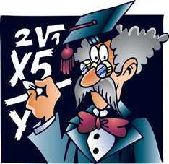

Автор– составитель : Г. А. Анохина учитель математики МАОУ «Гимназия № 48»

Книга предназначена для факультативных занятий по математики 5 – 6 классов. Материал излагается в доступной форме с привлечением исторических фактов.

Норильск 2013 г.
Введение
Наши первоначальные представления о числе и форме относятся к очень отдаленной эпохе древнего каменного века. Числовые термины медленно входили в употребление рыболовов, охотников, а затем землевладельцев и торговцев. Самой древней математической деятельностью был счет. Счет был необходим, чтобы следить за поголовьем скота и вести торговлю. Некоторые первобытные племена подсчитывали количество предметов, сопоставляя им различные части тела, главным образом пальцы рук и ног. Наскальный рисунок, сохранившийся до наших времен от каменного века, изображает число 35 в виде серии выстроенных в ряд 35 палочек-пальцев. Первыми существенными успехами в арифметике стали концептуализация числа и изобретение четырех основных действий: сложения, вычитания, умножения и деления. Первые достижения геометрии связаны с такими простыми понятиями, как прямая и окружность. Дальнейшее развитие математики началось примерно в 3000 лет до н.э. благодаря вавилонянам и египтянам.

ГлаваI.ЗАРОЖДЕНИЕ МАТЕМАТИКИ В ВАВИЛОНЕ
- Исторические сведения

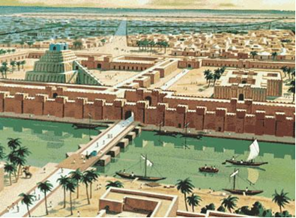
Источником наших знаний о вавилонской цивилизации служат хорошо сохранившиеся глиняные таблички, покрытые т.н. клинописными текстами, которые датируются от 2000 до н.э. и до 300 н.э.
Математика на клинописных табличках в основном была связана с ведением хозяйства. Арифметика и нехитрая алгебра использовались при обмене денег и расчетах за товары, вычислении простых и сложных процентов, налогов и доли урожая, сдаваемой в пользу государства, храма или землевладельца. Многочисленные арифметические и геометрические задачи возникали в связи со строительством каналов, зернохранилищ и другими общественными работами.
Очень важной задачей математики был расчет календаря, поскольку календарь использовался для определения сроков сельскохозяйственных работ и религиозных праздников. Деление окружности на 360, а градуса и минуты на 60 частей берут начало в вавилонской астрономии. Вавилоняне создали и систему счисления, использовавшую для чисел от 1 до 59 основание 10.
Сохранившееся документы (например, в 1849-1850 гг. в развалинах древнего города Ниневия была найдена древнейшая библиотека) показывают, что, основываясь на 60-ричной системе счисления вавилоняне могли выполнять четыре арифметических действия. В Вавилоне почти за 2000 лет до н.э. были составлены таблицы умножения, квадратов последовательных целых чисел, таблицы квадратных и кубических корней, сумм квадратов и кубов, степеней данного числа, были известны правила суммирования прогрессий.
Замечательные результаты были получены в области числовой алгебры. Решение задач проводилось по плану, задачи сводились к единому «нормальному» виду и затем решались по общим правилам. Встречались задачи, сводящиеся к решению уравнений третьей степени и особых видов уравнений четвертой, пятой и шестой степеней.
Около 700 до н.э. вавилоняне стали применять математику для исследования движений Луны и планет. Это позволило им предсказывать положения планет, что было важно как для астрологии, так и для астрономии.
В геометрии вавилоняне знали о таких соотношениях, например, как пропорциональность соответствующих сторон подобных треугольников. Им была известна теорема Пифагора и то, что угол, вписанный в полуокружность – прямой. Они располагали также правилами вычисления площадей простых плоских фигур, в том числе правильных многоугольников, и объемов простых тел. Число ? вавилоняне считали равным 3.
- Задачи

1.Некто, умирая, завещал: « Если у моей жены родится сын, то пусть ему будет 2/3 имения, а жене – остальная часть. Если же родится дочь, то ей 1/3, а жене 2/3». Родилась двойня – сын и дочь. Как же разделить имение? (Древнеримская задача (IIв.)

2.Разделить прямой угол натри равные части.
ГлаваII.РАЗВИТИЕ МАТЕМАТИКИ В ЕГИПТЕ
- Исторические Сведения
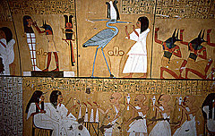
Наше знание древнеегипетской математики основано главным образом на двух папирусах, датируемых примерно 1700 до н.э. Излагаемые в этих папирусах математические сведения восходят к еще более раннему периоду – ок. 3500 до н.э.
Египтяне использовали математику, чтобы вычислять вес тел, площади посевов и объемы зернохранилищ, размеры податей и количество камней, требуемое для возведения тех или иных сооружений. В папирусах можно найти также задачи, связанные с определением количества зерна, необходимого для приготовления определенного количества хлеба, а также более сложные задачи, связанные с различием в сортах зерна; для этих случаев вычислялись переводные коэффициенты.
Главной областью применения математики была астрономия, точнее расчеты, связанные с календарем. Календарь использовался для определения дат религиозных праздников и предсказания ежегодных разливов Нила. Однако уровень развития астрономии в Древнем Египте уступал уровню ее развития в Вавилоне. Древнеегипетская письменность основывалась на иероглифах. Система счисления того периода также уступала вавилонской.
Геометрия у египтян сводилась к вычислениям площадей прямоугольников, треугольников, трапеций, круга, а также формулам вычисления объемов некоторых тел.
Задачи и решения, приведенные в папирусах, сформулированы чисто рецептурно, без каких бы то ни было объяснений.
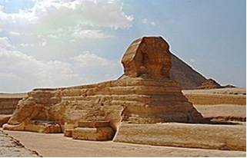
Ни вавилонская, ни египетская математики не располагали общими методами; весь свод математических знаний представлял собой скопление эмпирических формул и правил.

2.Задачи
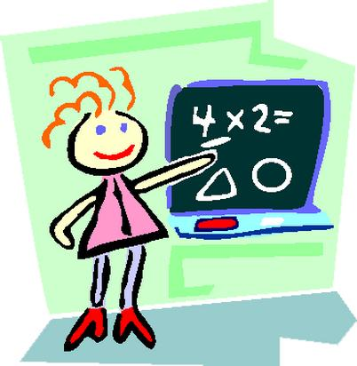

1.Приходит пастух с 70 быками. Его спрашивают:
- Сколько приводишь ты из своего многочисленного стада?
Пастух отвечает:
- Я привожу две трети от трети скота. Сочти, сколько быков в стаде?
(из папируса Ахмеса, Египет, около 2000 лет до н.э.).

2.Найти число, если известно. Что от правления к нему 2/3 его и вычитания от полученной суммы её трети получится число 10. (Из папируса Райнда)

ГлаваIII.СТАНОВЛЕНИЕ МАТЕМАТИКИ В ГРЕЦИИ
- Исторические сведения
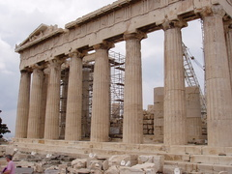
Греки в течении одного-двух столетия сумели овладеть математическим наследием предшественников, но они не довольствовались усвоением знаний; греки создали абстрактную и дедуктивную математику. Они были, прежде всего, геометрами, имена многих из них и даже сочинения дошли до нас. Это Фалес Милетский, школа Пифагора, Гиппократ Хиоский, Демокрит, Евдокс, Аристотель, Евклид, Архимед, Апполоний.
Милетская школа, заложившая основы математики как доказательной науки – одна из первых древнегреческих математических школ. Она существовала в Ионии в конце V-IV вв. до н.э; основными деятелями ее являлись Фалес (ок.624-547 гг. до н.э.), Анаксимандр (ок. 610-546 гг. до н.э.) и Анаксимен (ок.585-525 гг.до н.э.).
Основоположником Пифагорийской школы был Пифагор Самосский (580-500 до н.э.). Около 530 г. до н. э. Пифагор приехал с острова Самос в Кратон (Южная Италия), где и основал пифагорейский союз. Главной заслугой пифагорейцев в области науки является существенное развитие математики, как по содержанию, так и по форме. По содержанию — открытие новых математических фактов. По форме — построение геометрии и арифметики как теоретических, доказательных наук, изучающих свойства отвлеченных понятий о числах и геометрических формах. Дедуктивное построение геометрии явилось мощным стимулом её дальнейшего роста. Пифагорейцы развили и обосновали планиметрию прямолинейных фигур: учение о параллельных линиях, треугольниках, четырехугольниках, правильных многоугольниках. Получила развитие элементарная теория окружности и круга. Для пифагорейцев любое число представляло собой нечто большее, чем количественную величину. Например, число 2 согласно их воззрению означало различие и потому отождествлялось с мнением. Четверка представляла справедливость, так как это первое число, равное произведению двух одинаковых множителей. Пифагорейцы также открыли, что сумма некоторых пар квадратных чисел есть снова квадратное число. Например, сумма 9 и 16 равна 25, а сумма 25 и 144 равна 169. Такие тройки чисел, как 3, 4 и 5 или 5, 12 и 13, называются пифагоровыми числами. Они имеют геометрическую интерпретацию, если два числа из тройки приравнять длинам катетов прямоугольного треугольника, то третье число будет равно длине его гипотенузы. Такая интерпретация, по-видимому, привела пифагорейцев к осознанию более общего факта, известного ныне под названием теоремы Пифагора (доказательство теоремы Пифагора является вершиной достижений пифагорейцев в планиметрии). Рассматривая прямоугольный треугольник с единичными катетами, пифагорейцы обнаружили, что длина его гипотенузы равна , и это повергло их в смятение, ибо они тщетно пытались представить число в виде отношения двух целых чисел, что было крайне важно для их философии. Величины, непредставимые в виде отношения целых чисел, пифагорейцы назвали несоизмеримыми; современный термин – «иррациональные числа». Древние греки решали уравнения с неизвестными посредством геометрических построений. Были разработаны специальные построения для выполнения сложения, вычитания, умножения и деления отрезков, извлечения квадратных корней из длин отрезков; ныне этот метод называется геометрической алгеброй.
Приведение задач к геометрическому виду имело ряд важных последствий. В частности, числа стали рассматриваться отдельно от геометрии, поскольку работать с несоизмеримыми отношениями можно было только с помощью геометрических методов. Геометрия стала основой почти всей строгой математики по крайней мере до 1600. И даже в 18 в., когда уже были достаточно развиты алгебра и математический анализ, строгая математика трактовалась как геометрия, и слово «геометр» было равнозначно слову «математик».
Именно пифагорейцам мы во многом обязаны той математикой, которая затем была систематизированно изложена и доказана в «Началах Евклида» III в. до н.э. (на две тысячи лет «Начала» Евклида стали энциклопедией).

- Задачи

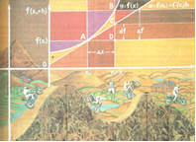
1.Старик, имеющий трёх сыновей, распорядился, чтобы они после его смерти поделили принадлежащее ему стадо верблюдов так, чтобы старший взял половину всех верблюдов, средний- треть и младший - девятую часть всех верблюдов. Старик умер и оставил 17 верблюдов. Сыновья не смогли поделить наследство и обратились к пастуху, славившегося своей мудростью . Мудрец разделил всё по завещанию. Как он это сделал?
2. Скажи мне, знаменитый Пифагор, сколько учеников посещают твою школу и слушают твои беседы?
- Вот сколько, - ответил филосов, - половина изучает математику, четверть – музыку, седьмая часть пребывает в молчании, и кроме того

Глава IV. МАТЕМАТИКА ДРЕВНЕЙ ИНДИИ
- Исторические сведения
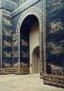

Преемниками греков в истории математики стали индийцы. Индийские математики не занимались доказательствами, но они ввели оригинальные понятия и ряд эффективных методов. Именно они впервые ввели нуль и как кардинальное число, и как символ отсутствия единиц в соответствующем разряде. Махавира (850 н. э) установил правила операций с нулем, полагая, однако, что деление числа на нуль оставляет число неизменным. Правильный ответ для случая деления числа на нуль был дан Бхаскарой (р. в 1114), ему же принадлежат правила действий над иррациональными числами. Индийцы ввели понятие отрицательных чисел (для обозначения долгов). Самое раннее их использование мы находим у Брахмагупты (ок.630). Ариабхата (р.476) пошел дальше Диофанта в использовании непрерывных дробей при решении неопределенных уравнений.
Наша современная система счисления, основанная на позиционном принципе записи чисел и нуля как кардинального числа и использовании обозначения пустого разряда, называется индо-арабской. На стене храма, построенного в Индии ок.250 до н.э., обнаружено несколько цифр, напоминающих по своим очертаниям наши современные цифры. Около 800 г. индийская математика достигла Багдада. Термин "алгебра" происходит от начала названия книги “АЛЬ-джебрВа-л-мукабала" ("Восполнение и противопоставление"), написанной в 830 г. астрономом и математиком аль-Хорезми. В своем сочинении он воздавал должное заслугам индийской математики. Алгебра аль-Хорезми была основана на трудах Брахмагупты, но в ней явственно различимы вавилонское и греческое влияния. Другой выдающийся арабский математик Ибн аль-Хайсам (ок.965 – 1039) разработал способ получения алгебраических решений квадратных и кубических уравнений. Арабские математики, в их числе и Омар Хайям, умели решать некоторые кубические уравнения с помощью геометрических методов, используя конические сечения. Арабские астрономы ввели в тригонометрию понятие тангенса (tg) и котангенса (ctg).

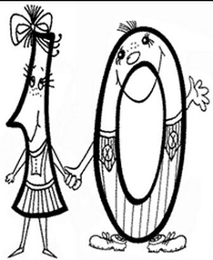
2.Задачи
1.Слон, слониха и слонёнок пришли напиться к озеру, чтобы напиться воды. Слон может выпить озеро за 3ч, слониха - за 5ч, а слонёнок - за 6ч. За сколько времени они все вместе выпьют озеро?(Брахмагупта, около 600 г.
2.найти высоту свечи, зная длины теней, бросаемых гномом в двух различных положения, при условии, что дано расстояние между гномами. (задача Брамагупты)

Глава V.РАЗВИТИЕ МАТЕМАТИКИ В РОССИИ
- Исторические сведения
Математическое образование в России находилось в 9—13 веках на уровне наиболее культурных стран Восточной и Западной Европы. Затем оно было надолго задержано монгольским нашествием. В 15—16 веках в связи с укреплением Русского государства и экономическим ростом страны значительно выросли потребности общества в математических знаниях. В конце 16 века и особенно в 17 веке появились многочисленные рукописные руководства по арифметике, геометрии, в которых излагались довольно обширные сведения, необходимые для практической деятельности (торговли, налогового дела, артиллерийского дела, строительства и пр.).
В Древней Руси получила распространение сходная с греко-византийской система числовых знаков, основанная на славянском алфавите. Славянская нумерация в русской математической литературе встречается до начала 18 века, но уже с конца 16 века эту нумерацию всё более вытесняет принятая ныне десятичная позиционная система.
Наиболее древнее известное нам математическое произведение относится к 1136 и принадлежит новгородскому монаху Кирику. Оно посвящено арифметико-хронологическим расчётам, которые показывают, что в то время на Руси умели решать сложную задачу вычисления пасхалий (определения на каждый год дня наступления праздника пасхи), сводящуюся в своей математической части к решению в целых числах неопределённых уравнений первой степени. Арифметические рукописи конца 16—17 веков содержат, помимо описания славянской и арабской нумерации, арифметические операции с целыми положительными числами, а также подробное изложение правил действия с дробями, тройное правило и решение уравнений первой степени с одним неизвестным посредством правила ложного положения. Для целей практического использования общих правил в рукописях рассматривалось много примеров реального содержания, и излагался так называемый дощаный счет — прототип русских счётов. Подобным же образом была построена и первая арифметическая часть знаменитой «Арифметики» Л. Ф. Магницкого (1703). В геометрических рукописях, в большинстве своём преследовавших также практические цели, содержалось изложение правил определения площадей фигур и объёмов тел, часто приближённых, использовались свойства подобных треугольников и теорема Пифагора.
В 1701 году Петром I был издан указ о создании первого русского государственного светского учебного заведения, которым стала матиматико-навигационная школа. Возникновение в России систематической научной работы неразрывно связано с учреждением Академии Наук. Если, по мнению Петра, в молодую Академию должны были быть привлечены исключительно выдающиеся ученые, которые "совершенно и основательно дело свое разумеют", то математике в этом отношении особенно повезло.
Трудно сказать, кого следует считать первыми русскими математиками, но если иметь в виду людей, свободно владевших современным математическим анализом и писавших работы по этому предмету, то этими первенцами русской математики были, по-видимому, С. К. Котельников и С. Я. Румовский.
С. К. Котельников самостоятельным творчеством не занимался, хотя и написал нечто вроде основного курса математики, но ограничился изданием первого тома. Кроме того Котельников написал еще обстоятельный учебник геодезии.
Что касается Румовского, то он посвятил себя астрономии. Занимая в течение 30 лет кафедру астрономии, он много занимался теоретической и практической деятельностью. Он содействовал становлению русской картографии, напечатал каталог астрономических пунктов, организовав наблюдение за прохождением Венеры по диску солнца в 1769 году. Некоторые сочинения Румовского были посвящены чистой математике, как, например, "Сокращенная математика".
К самому концу XVIII столетия выдвигаются еще некоторые русские математики, так же, как и их предшественники, не внесшие еще серьезных вкладов в науку, но основательно изучившие математику, преподававшие ее в различных учебных заведениях и опубликовавшие ряд сочинений. Сюда относится в первую очередь Василий Иванович Висковатов. Висковатов опубликовал несколько мемуаров в изданиях Академии, а также руководство по элементарной алгебре. Он перевел и издал "Основы механики" Боссю и выпустил новое издание алгебры Эйлера.
Современником Висковатова был Семен Емельянович Гурьев, избранный в Академию в 1800 году. Он уже делает смелую попытку улучшать Евклида. В 1798 году он выпустил сочинение "Опыт усовершенствования элементов геометрии". Автор приобщается здесь к тому классу математиков, которых не удовлетворяют рассуждения Евклида.
В начале XIX столетия была создана особая комиссия для составления "Морского курса", т.е. ряда учебников для учащихся морского кадетского корпуса. Первый том был написан Висковатовым, а второй принадлежал Гурьеву. Но это сочинение представляет собой не просто заурядный учебник, а носит на себе печать самостоятельной мысли и стремление систематизировать и научно разработать материал.
Одновременно стали появляться образованные математики и в провинции. Мы назовем только Осиповского, приехавшего в Петербург из Владимира. Он издал "Курс математики" в четырех томах. Это было первое русское полное руководство по математике, не уступающее многим хорошим иностранным сочинениям того времени. Большинство русских математиков, занявших в первой половине XIX столетия кафедры математики в русских университетах, учились по этому руководству.
В начале второй четверти XIX столетия в России появляются уже ученые, занявшие почетное место в европейской науке. Если мы назвали Котельникова и Румовского первенцами русской математики, то первенцами русского математического творчества, того творчества, которое оставляет глубокий след в науке, были В. Я. Буняковский, М. В. Остроградский и Н. И. Лобачевский.
Буняковский и Остроградский были учениками французских математиков и остались верными их заветам в течение всей своей деятельности. В это время появляется Лобачевский, который исповедовал принципиально другую теоретическую основу математики. Деятельность Лобачевского неразрывно связана с историей казанского университета, который был открыт в 1805 году. Внимание этого глубокого мыслителя было сосредоточено на вопросах, имеющих многовековую историю. Как и сотни других математиков, Лобачевский заинтересовался постулатом Евклида. Дело сводится к тому, что две прямые на плоскости, одна из которых перпендикулярна секущей, а другая наклонена к ней под острым углом, необходимо должны пересечься. Но доказать эту аксиому никто не мог. Как и многие другие математики, Лобачевский начал с того, что предложил два доказательства этого постулата, но вскоре он вынужден был убедиться, что доказательства эти не выдерживают критики. Это не заставило, однако, оставить этот вопрос. Напротив, он продолжал настойчиво искать доказательство этого постулата и пришел к убеждению, что возможна другая геометрия, совершенно отличная от нашей, - геометрия, в которой сохраняются все остальные постулаты Евклида. Кроме постулата о параллельных линиях, который заменяется противоположным утверждением.
Лобачевский развил эту геометрию до тех же пределов, до которых доведена Евклидова геометрия. Она имеет свою тригонометрию и свою аналитическую геометрию. Именно в том обстоятельстве, что Лобачевский разрабатывал свою систему, совершенно не имея конкретных образов, на которых он мог бы проверить свои выводы, доверяя, таким образом, исключительно тонкому анализу отвлеченной мысли, и выразилась сила его гения.
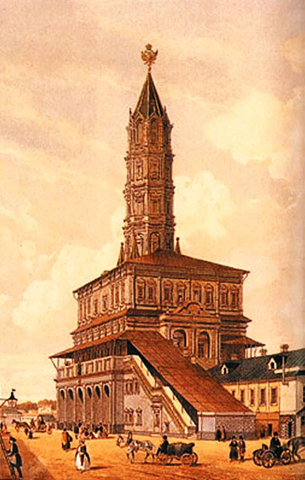
Первая русская математическая школа основалась в Сухаревой башне. Она приобрела широчайшую известность, стала имением нарицательным: в первой четверти XVIIIв. Она считалась средоточием математики и вообще учёности.
В первой половине XIX столетия не выработалась преемственная школа русских математиков, но молодая русская математика уже в первый период своего развития дала выдающихся представителей в различных отраслях этой трудной наук.

- СТАРИННЫЕ РУССКИЕ ЗАДАЧИ
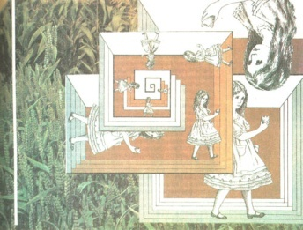

1.На мельнице имеется три жернова. На первом из них за сутки можно смолоть 60 четвертей зерна, на втором 54 четверти, а на третьем 48 четвертей. Некто хочет смолоть 81 четверть зерна за наименьшее время на этих трех жерновах.
За какое наименьшее время можно смолоть зерно и сколько для этого на каждый жернов надо зерна насыпать?
2.Работали два крестьянина в поле и решили пообедать. У первого было два хлеба, а у второго - один. В это время подошёл к ним третий и попросил поделиться. Ему дали один хлеб и каждый съел по хлебу. За свою долю крестьянин дал им 6 рублей и, поблагодарив, ушёл. Как поделить оставшимся эти деньги?
3. У пятерых крестьян - Ивана, Петра, Якова, Михаила Герасима - было 10 овец.

Не могли они найти пастуха, чтобы пасти овец.
И говорит Иван остальным:
"Будем, братцы, пасти овец по очереди - по столько дней, сколько каждый из нас имеет овец".
По сколько дней должен каждый крестьянин пасти овец, если известно, что у Ивана в два раза меньше овец, чем у Петра, у Якова в два раза меньше, чем у Ивана; Михаил имеет овец в два раза больше, чем Яков, а Герасим - вчетверо меньше, чем Петр?

Глава VI. ЗАКЛЮЧЕНИЕ
Таким образом - Математика зародилась не только в древней Греции, Европе, Индии, а также и в других странах. Каждая страна дала свой вклад в развитее разума и логике современного человека и в недалеком будущем любая часть человеческой деятельности будет еще более широко использовать в своих исследованиях математические методы.
В конце XVII и в XVIII веке все возрастающие запросы практики и других наук побуждали ученых максимально расширять область и методы исследований математики. Понятия бесконечности, движения и функциональной зависимости выдвигаются на первое место, становятся основой новых методов математики.
В XIX веке начинается новый период в развитии математики – современный. Накопленный в XVII и XVIII вв. огромный материал привел к необходимости углубленного логического анализа и объединения его с новых точек зрения. Связь математики с естествознанием приобретает теперь более сложные формы. Новые теории возникают не только в результате запросов естествознания или техники, а также из внутренних потребностей самой математики.
Математическое моделирование, универсальность математических методов обуславливают огромную роль математики в самых различных областях человеческой деятельности.
Основой любой профессиональной деятельности являются умения:
- строить и использовать математические модели для описания, прогнозирования и исследования различных явлений;
- осуществить системный, качественный и количественный анализ;
- владеть компьютерными методами сбора, хранения и обработки информации;
- владеть методами решения оптимизационных задач.
Широкое применение находят математические методы в естествознании и сугубо гуманитарных науках: психологии, педагогике.

ЛИТЕРАТУРА
- Энциклопедия школьника.
- И.Я. Депман, Н.Я. Виленкин За страницами учебника математики. М.: «Просвещение», 1989.
- Рыбников К.А.. История математики. М.: Наука, 1994.

- Столл Р.Р.. Множество, Логика, Аксиоматическая теория. М.: Просвещение, 1968.
- Стройк Д.Я.. Краткий очерк истории математики. М.: Наука, Физматлит, 1990.
- Тихонов А.Н., Костомаров Д.П.. Рассказы о прикладной математике. М.: Вита-Пресс, 1996.

- Юшкевич А.П.. Математика в ее истории. М.: Наука, 1996.

Интернет ресурсы
Материал из Википедии:http://ru.wikipedia.— свободной энциклопедии
Путеводитель «В мире науки» для школьников: http: // www.uic.ssu/samara.ru/ -nau/
Старинные задачи: http: // www.librus.ru

ОГЛАВЛЕНИЕ
Введение ……………………………………………………………..3
Зарождение математики в Вавилоне…………………..4-6
Развитие математики в Египте……………………………..7-9
Становление математики в Греции……………………..10-14
Математика древней Индии…………………………………15-17
Развитие математики в России…………………………….18-27
Заключение ………………………………………………………….27-29
Литература ……………………………………………………………30

